MEDIA KOMIK PADA MATERI CERITA DONGENG UNTUK KETERAMPILAN MEMBACA SISWA KELAS III

Heny Kusuma Widyaningrum¹, Cerianing Putri Pratiwi²
Universitas PGRI Madiun (Unipma)^{1,2}
h3nnycecan@gmail.com ¹⁾ , cerianing@unipma.ac.id² ⁾

Abstract

The process of communication in literature appreciation learning willbe more effective if supported by the media. One of the development media for students is comics. The objection of this study is to develop and produce a fairy tale comic and to know the results of comic product so it proper to be used as a medium of literature appreciationlearning. This type of research is Research and Development (R & D), adapt from the Warsito's development model. Determination of proper level of comic media is based on validation test of experts and student test through questionnaire and questioning test.
The result of the teaching materials done by material experts showed the properity of 85% and the media expert of 87,5%. Both experts indicate that the media is valid and ready to be implemented. The results of the test to the students show the properity of 92,50% and stated as valid. Student learning outcomes after showing the use of teaching materials has a value of 85,22 and can support the properity of teaching materials after tested to students without the need to be revised.
Keywords: comic media ,fairy tale, and reading skills.

Proses komunikasi dalam pembelajaran apresiasi sastra akan berjalan lebih efektif apabila didukung oleh media. Salah satu media pengembangan yang disukai siswa, seperti komik menarik untuk dilakukan. Penelitian ini bertujuan dalam mengembangkan dan menghasilkan media komik dan mengetahui hasil pengujian produk komik sehingga layak digunakan sebagai media pembelajaran apresisi sastra. Jenis penelitian ini merupakan Research dan Development (R&D) dengan mengadaptasi dari model pengembangan Warsito. Tingkat kelayakan media komik dilihat berdasarkan uji validasi para ahli dan siswa melalui angket serta soal tes.
Hasil uji coba media dengan ahli materi mendapatkan kelayakan 85% dan ahli media 87,5%. Hasil uji coba dari kedua ahli tersebut menunjukkan kalau media tersebut dinyatakan sangat valid dan siap untuk diimplementas. Hasil uji siswa menunjukkan kelayakan sebesar 92,50% dan dinyatakan sangat valid. Hasil tes seluruh siswa mendapatkan rata-rata 85,22 dan dinyatakan mendukung kelayakan media setelah diujikan tanpa perlu adanya revisi.
Kata Kunci: media komik, cerita dongeng, dan keterampilan membaca,

PENDAHULUAN
Aspek sastra dalam pembelajaran bahasa Indonesia di sekolah dasar saat ini harus mendapat perhatian lebih dari guru karena minat siswa terhadap sastra kian hari kian berkurang. Porsi materi sastra pada kurikulum 2013 juga semakin sedikit karena lebih banyak pada aspek bahasa. Suwondo (2001: 25-26) juga menegaskan bahwa dilihat dari segi nama mata pelajarannya, sebenarnya sastra mempunyai kedudukan yang sama dengan bahasa. Namun, apabila dilihat dari artinya, sastra jadi tersisihkan akrena sastra tidak bertujuan untuk mengembangkan minat dan pengetahuan, tetapi semata-mata digunakan untuk keperluan bahasa.
Di sisi lain melalui pembelajaran mengapresiasi karya sastra, termasuk dongeng mampu memberikan manfaat yang positif bagi siswa, karena mengapresiasi adalah bentuk aktivitas kegiatan menggauli karya sastra dengan sepenuh hati sehingga muncul pengertian dan penghargaan terhadap karya sastra (Effendi dalam Sayuti 1996: 2). Melalui kegiatan itulah nilai-nilai edukatif yang baik bagi perkembangan emosional dan psikologis dalam dongeng dapat dinikmati dan diteladani oleh siswa.
Sekolah yang akan dijadikan subjek uji coba SDN Tanjung 03Kecamatan Bendo, Kabupaten Magetan yang menerapkan Kurikulum 2013. Berdasarkan studi pendahuluan melalui kegiatan observasi dan wawancara, sumber belajar guru masih bertumpu pada bahan ajar buku Kurikulum 2013 dari pemerintah. Pada materi dongeng lokal, teks bacaan yang tersedia kurang menarik minat siswa untuk membaca. Guru kelas juga mengaku belum mampu menerapkan media yang menarik antusias siswa untuk kegiatan mengapresiasi cerita dongeng.
Menanggapi permasalahan tersebut, bahan ajar komik cerita dongeng lokal bisa dijadikan solusi untuk memecahkan permasalahan pembelajaran mengapresiasi cerita anak di atas. Cerita dongeng lokal yang akan diangkat adalah Asal-Usul Telaga Sarangan. Ada dua alasan pemilihan cerita tersebut, yaitu (1)Telaga Sarangan merupakan objek wisata yang terkenal di daerah Magetan; (2) memiliki cerita yang unik dan menarik mengenai asal usul terbentuknya Telaga Saragan, dan (3) sebagai bentuk apresiasi sastra mengenai cerita terbentuknya Telaga Sarangan yang dikisahkan oleh leluhur atau masyarakat sekitar kepada siswa dari sisi positifnya. Komik cerita merupakan bahan ajar yang sifatnya jelas dan mudah dimengerti serta mempunyai fungsi informatif dan edukatif.
Komik cerita dongeng terdapat serangakaian gambar yang menarik sehingga diharapkan dapat mempermudah siswa dalam memahami cerita dongeng. Bonneff (2001: 65) menambahkan bahwa gambar adalah cara ampuh memberikan gagasan kepada anak-anak dan juga publik buta huruf, terutama pendidikan. Melalui bimbingan guru, komik cerita dongeng bertujuan menjembatani dalam menumbuhkan minat baca siswa dan suasana belajar lebih menyenangkan. Selain itu, melalui bantuan gambar dan pemilihan warna menarik, seperti latar dan tokoh cerita, siswa akan memperoleh visualisasi yang bagus sehingga mereka akan lebih mudah dalam memahaminya.

KAJIAN PUSTAKA
Media Komik
Media komik diartikan sebagai bentuk kartun yang mengemukakan karakter yang memerankan cerita dan dihubungkan gambar serta dirancang untuk menghibur pembaca(Sudjana dan Rivai 2001: 64). Scoot ( 2001: 20) menambahkan bahwa komik adalah gamba dan lambang lain yang terjuktaposisi dalam urutan tertentu. Tujuannya adalah memberikan informasi dan tanggapan estetis dari pembaca. Penggunaan komik yang tepat dalam proses pembelajaran akan sangat membantu peserta didik untuk memahami materi yang disampaikan karena media komik dapat dijadikan sebagai stimulus.
Boneff (1998:20) mengemukakan bahwa komik dibedakan menjadi dua yaitu comic strips (komik strip) dan comic book (buku komik). Komik strips adalah bentuk komik terdiri dari beberapa lembar bingkai komik, yang dimuat kabar harian atau majalah, ceritanya biasanya bersambung. Buku komik adalah komik buku yang biasanya ceritanya lebih panjang dan bisa langsung selesai atau pun bersambung. Komik buku bisa mengantarkan cerita yang bertema seperti sejarah, legenda, dan kisah kepahlawanan.
Bahan ajar komik dalam penelitian ini difungsikan sebagai alat bantu dalam proses pembelajaran, sehingga memudahkan siswa dalam memahami materi pembelajaran dan merangsang siswa untuk berpikir aktif khususnya dalam bidang studi bahasa Indonesia. Oleh kerena itu, komik ini dibuat berdasarkan materi yang akan disampaikan dalam pembelajaran bahasa Indonesia tersebut. Dibuat dengan menggunakan gambar yang menarik perhatian siswa sehingga diharapkan siswa akan lebih tertarik dan senang mempelajari materi yang disampaikan guru

Cerita Dongeng
Yudha (2007: 19) mengemukakan bahwa dongeng identik sebagai cerita bohong, khayalan, tidak masuk akal, atau cerita yang mengada-ada. Namun, tidak berarti dongeng itu tidak bermanfaat. Bercerita merupakan proses kreatif anak-anak. Dalam proses perkembangannya, dongeng tidak hanya mengaktifkan aspek-aspek intelektual, tetapi juga aspek kehalusan, kepekaan, senin,emosi, fantasi, dan imajinasi. Cerita tidak hanya mengutamakan otak kiri, tetapi juga otak kanan. Cerita atau dongeng dapat menawarkan kesempatan menginterpretasi dengan mengenali kehidupan di luar pengalaman langsung anak-anak.
Cerita dongeng digunakan terutama untuk hiburan, tetapi banyak juga dongeng yang memperlihatkan kebenaran, berisi ajaran moral, bahkan sindiran. “Dongeng berfungsi menyampaikan ajaran moral yang mendidik dan menghibur pembaca. Melalui dongeng nilai, kepercayaan, dan adat masyarakat juga dapat tercermin” (Trianto, 2007:46). Jadi, dongeng tidak hanya berisi hiburan tetapi juga pesan moral. Pesan moral merupakan salah satu unsur dongeng.

Keterampilan Membaca
Menurut Hodgson (dalam Tarigan ,1994:7) menjelaskan bahwa membaca adalah proses yang menuntut supaya kelompok kata dalam satu kesatuan akan terlihat dalam satu pandangan sekitar dan
Bertujua supaya makna kata-kata secara individual dapat diketahui. Apabila hal ini tidak terpenuhi, peran yang tersurat atau tersirat tidak dipahami sehingga prosedur membaca ini tidak terlaksana dengan baik.
Anak yang belajar membaca, menunjukkan perubahan tingkah laku. Perubahan ini dipelajari dengan baik oleh para ahli, kemudian disusun secara sistematis rangsangan-rangsangan. Harapannya dapat mempermudah proses belajar membaca. Oleh karena itu, tercetuslah sistem pengajaran membaca agar sukses usahanya melalui waktu yang cukup singkat (Mustofa, 2002: 5). Pendapat tersebut mengandung arti bahwa membaca madalah kemampuan seseorang dengan tujun menemukan dan memusatkan perhatian pada isi atau pesan secara efisien.
Membaca merupakan salah satu keterampilan reseptif pada bahasa tulis. Keterampilan ini dapat dikembangkan tersendiri. Terpisah dari keterampilan mendengarkan dan berbicara. Namun, masyarakat yang mempunyai tradisi literasi yang telah berkembang, keterampilan membaca seringkali dikembangkan secara terintegrasi dengan menyimak dan berbicara.

METODE
Jenis penelitian yang digunakan adalah mengadaptasi dari model pengembangan Warsito (2008: 226). Adapun langkah-langkahnya, yaitu (1) analisis kebutuhan, (2) perumusan tujuan instruksional, (3) perumusan butir-butir materi, (4) penulisan naskah bahan ajar komik dongeng lokal , (5) produksi bahan ajar komik dongeng lokal, (6) pengembangan alat ukur keberhasilan, (7) pengadaan tes dan revisi, dan (8) deskripsi hasil penelitian.
Teknik analisis data pada kebutuhan dengan menggunakan analisis interaktif, yaitu analisis analisis reduksi data, sajian data, penarikan simpulan, dan verifikasi. Keempat komponen tersebut dilakukan secara simultan. Pada tahap analisis pertama difokuskan untuk menemukan media komik cerita dongeng melalui angket kebutuhan. Hasil analisis pertama digunakan sebagai bahan pertimbangan pengembangan media komik.

HASIL

Pada tahap ini diperoleh media komik yang selanjutnya di uji kevalidan dan kepraktisannya oleh ahli materi bahasa Indonesia dan ahli media. Hasil pengembangan media komik cerita anak ini di bagi menjadi tiga dimensi, yaitu dimensi bentuk, sampul, dan isi.

Dimensi Bentuk
Bahan ajar komik certa anak ini berbentuk buku dengan ukuran standar atau ukuran A5. Komik ini juga menggunakan model atau gaya jilid berbentuk buku untuk memudahkan siswa atau pembaca dalam proses membaca. Bentuk media komik cerita anak yang dikembangkan dapat dilihat pada gambar 1 berikut.
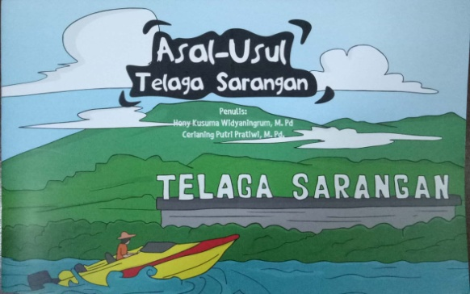
Gambar 1. Bentuk Komik

Dimensi Sampul
Sampul bahan ajar komik cerita dongeng lokal anak didesain dengan tulisan dan gambar. Tulisan pada sampul meliputi nama penulis dan judul cerita. Gambar pada sampul komik didesain dengan menampilkan ilustrasi gambar Telaga Sarangan. Dalam gambar tersebut memperlihatkan seseorang yang menaiki kapal boat dalam telaga dan memperlihatkan Gunung Lawu serta awan yang cerah. Ilustrasi tersebut menggambar kekhasan dan situasi Telaga Sarangan saat ini. Sampul juga didesain dengan menggunakan warna. Komposisi warna didominasi dengan warna biru, hijau, putih dan sedikit warna kuning, merah, dan abu-abu. Untuk melihat dimensi sampul yang dikembangkan, lihat gambar 2 berikut.
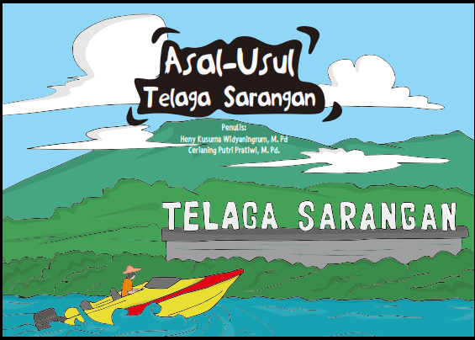
Gambar 2. Sampul Komik
Dimensi Isi
Dalam dimensi isi, komik cerita dongeng lokal dilengkapi dengan beberapa bagian, yaitu halaman judul, halaman prakata, halaman daftar isi, halaman petunjuk belajar, komik inti, dan halaman catatan. Berikut rinciannya.

(a) Halaman Judul
Halaman judul berisi judul cerita, nama penulis, nama validator ahli materi dan media. Untuk lebih jelasnya lihat gambar 3 berikut
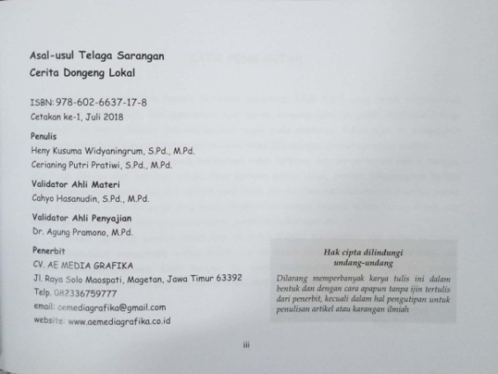
Gambar 3. Halaman Judul

(b) Halaman Kata Pengantar
Halaman kata pengantar berisi sambutan penulis berupa ucapan terima kasih terhadap pihak-pihak yang membantu dan mendukung dalam membantu pembuatan komik. Selain itu, halaman ini berisi harapan agar komik ini dapat bermanfaat bagi pembaca. Penulis juga berharap untuk mendapatkan saran dan kritik dari semua pihak agar ke depannya pengembangan komik ini bisa lebih baik lagi.. Untuk melihat halaman kata pengantar, perhatikan gambar 4 berikut.
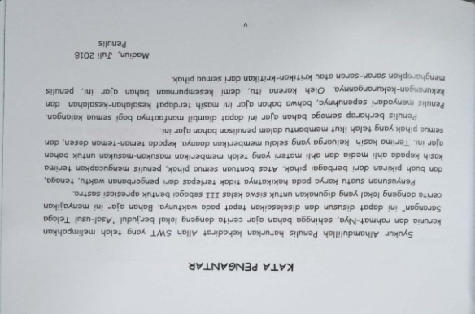
Gambar 4. Halaman Kata Pengantar

(c) Halaman Daftar Isi
Halaman daftar isi berisi bagian-bagian beserta nomer halamannya. Untuk melihat tampilan daftar isi perhatikan gambar 5 berikut.

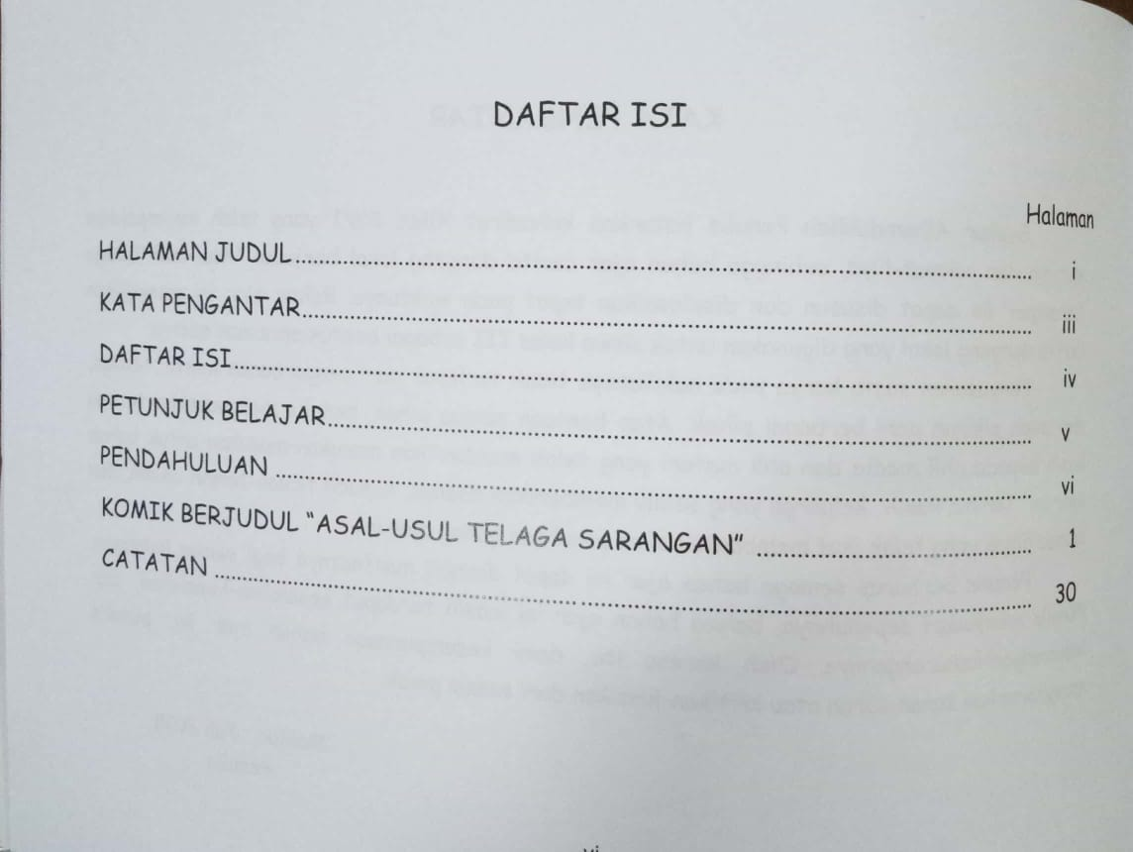
Gambar 5. Halaman Daftar Isi
(d) Halaman Petunjuk Belajar
Halaman petunjuk belajar bagi siswa atau pembaca yang berisi cara penggunaan komik untuk keperluan mengapresiasi cerita dongeng lokal. Untuk melihat tampilan petunjuk belajar dapat dilihat pada gambar 6 berikut.

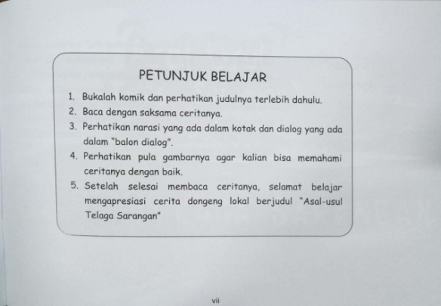
Gambar 6. Halaman Petunjuk Belajar

(e) Komik Inti
Komik inti merupakan hasil print out, komik inti berisi mengenai asal-usul terjadinya Telaga Sarangan di daerah Magetan. Komik ini sebagai media bagi siswa kelas III untuk mengapresiasi sastra. Berikut cuplikan komik inti pada gambar 7.

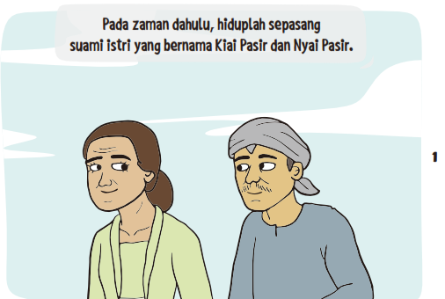
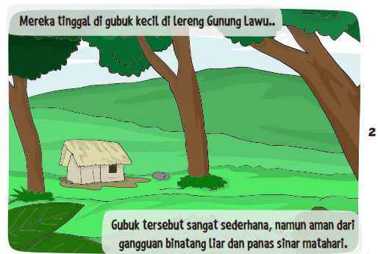
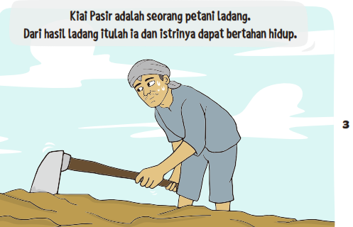
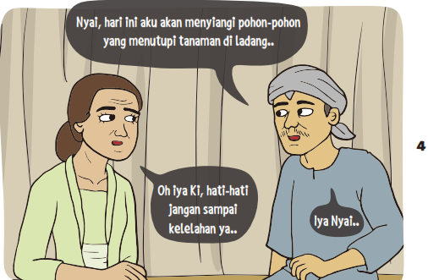
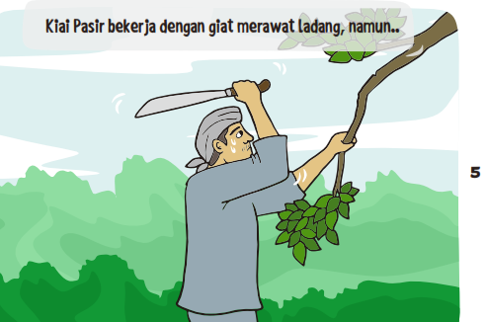
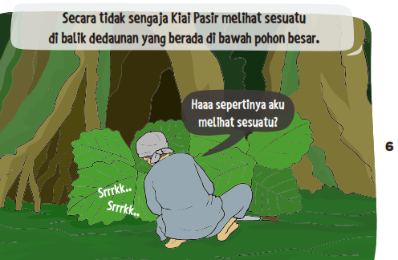
Gambar 7. Cuplikan Komik Inti

(f) Halaman Catatan
Halaman catatan berisi sumber pustaka cerita komik cerita dongeng lokal yang dikembangkan. Berikut tampilan halaman catatan pada gambar 8.

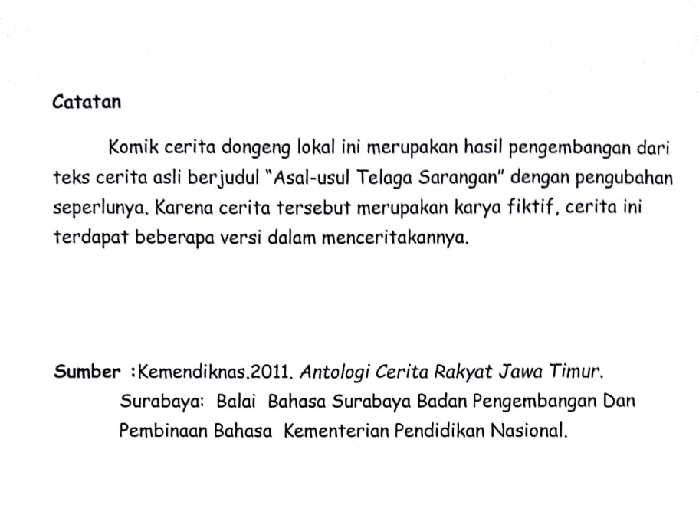

Gambar 8. Halaman Catatan

PEMBAHASAN
Penyajian bahan ajar diarahkan pada aspek keberpusatan pada siswa dan kebervariasian pembelajaran (Muslich, 2010: 298). Bahan ajar ini dirancang dan disajikan secara bervariasi dan sesuai dengan kebutuhan siswa. Bahan ajar ini dikatakan bervariasi karena dalam penyampaian pembelajarannya tidak hanya melalui metode ceramah dan tanya jawab saja, tetapi juga menggunakan model pembelajaran cooperative script. Menurut A’la (2011: 97), model pembelajaran cooperative script adalah metode belajar yang memperlihatkan siswa bekerja secara berpasangan dan dengan lisan mengikhtisarkan bagian-bagian dari materi yang dipelajari siswa. Sama halnya dengan pembelajaran bahasa Indonesia ini, guru menyuruh siswa berpasangan dan secara bergantian membacakan komik. Selanjutnya, siswa menjawab soal dari cerita komik lalu dibacakan secara lisan. Penyajian bahan ajar ini sesuai kebutuhan anak karena cerita dongeng lokal ini disajikan menarik dan sederhana sehingga siswa mudah memahami cerita tersebut.
Pada tahap pembahasan, dilakukan pengolahan data dari ahli materi dan media serta subjek uji coba. Dengan mengacu pada teknik analisis data yang sudah ditentukan, diperoleh hasil analisis sebagai berikut.
Hasil analisis data hasil validasi materi diperoleh presentase nilai akhir adalah 85%, maka media ini dapat dikategorikan valid dan sangat layak digunakan. Berdasarkan komentar dan saran yang diberikan, yaitu (1)masih ada terdapat sejumlah pemakaian bahasa yang kurang tepat, baik pada aspek gramatikal diksi dan ejaan yang perlu diperbaiki, (2) perlu ditambahkan pengenalan dari pengertian apresiasi agar siswa mengetahui tujuan dari membaca komik, dan (3) Ada lembar “catatan” untuk mengetahui sumber asli cerita komik berjudul Asal-usul Telaga Sarangan.
Hasil analisis data hasil validasi media diperoleh presentase nilai akhir adalah 87,5%, maka media ini dapat dikategorikan valid dan sangat layak digunakan. Berdasarkan komentar dan saran yang diberikan, yaitu (1) Sudah bisa dipakai untuk uji lapangan. Karakter tokoh dan ilustrasi gambar sudah sesuai dengan isi cerita saja. Hanya saja untuk jenis font, ukuran font, warna pada balon percakapan kurang sesuai. Ukuran font seharusnya pada narasi dan dialog dibuat berbeda. Pada narasi ukurannya sedikit lebih besar dibandingkan dialog.
Hasil belajar siswa dari soal yang berupa soal uraian sebanyak lima butir, rata-rata mendapatkan nilai 85,15 dari nilai Standar Ketuntasan Minimal (SKM) yaitu 80. Hasil diatas menunjukkan bahwa bahan ajar ini dikategorikan layak dan siap diimplementasikan dengan sedikit revisi pada aspek-aspek tertentu.

SIMPULAN
Hasil uji media komik menunjukkan rata-rata kelayakan pada ahli materi dan media, guru, serta siswa. Ahli materi menunjukkan persentase sebesar 85,00%,sedangkan ahli media memberikan kelayakan sebesar 87,50%. Saat uji coba di sekolah, rata-rata guru memberikan kelayakan sebesar 82,50%, sedangkan siswa memberikan kelayakan sebesar 92,10 %.
Hasil belajar siswa dari soal yang berupa soal uraian sebanyak lima butir, rata-rata mendapatkan nilai 85,15 dari nilai Standar Ketuntasan Minimal (SKM) yaitu 80.

DAFTAR RUJUKAN
Abidin, Yunus. 2012. Pembelajaran Bahasa Berbasis Pendidikan Karakter. PT Refika Aditama.
Agus DS. 2009. Tips Jitu Mendongeng. Yogyakarta: Kanisius.
Aminudin. 2004. Pengantar Apresiasi Karya Sastra. Bandung: Sinar Baru Aglesindo.

Bonnef, Marcel. 2001. Komik Indonesia. Jakarta: KPG (Kepustakan Populer Gramedia).
Daryanto, Sudjendro. 2014. Siap Menyongsong Kurikulum 2013. Yogyakarta: Gava Media.
Haryati, Nas. 2004. Didaktik Metodik Pembelajaran Sastra. Hand Out Perkuliahan. Semarang: Fakultas Bahasa dan Seni, Unnes.
Kemendikbud. 2013. Kurikulum 2013 Kompetensi Dasar Sekolah Dasar
(SD)/Madrasah Ibtidaiyah (MI). Jakarta: Kemendikbud.
Kusrini, Idda Ayu. 2007. Bahasa Indonesia 1 SMP Kelas VII. Jakarta: Yudhistira
Mustofa, Ali. 2002. Pengantar Buku Ayo Membaca.
Surabaya: KPI.
Prastowo, Andi. 2012. Panduan Kreatif Membuat Bahan Ajar Inovatif.
Yogyakarta: DIVA Press.
Sayuti, Suminto. A. 1996. Apresiasi Prosa Fiksi. Jakarta: Depdikbud.
Scoott, Mc. Cloud. 2001. Understanding Comic: Memahami Komik. Jakarta: Kepustakaan Populer Gramedia.
Sudjana, Nana dan Rivai Ahmad. 2001. Media Pengajaran. Bandung: Sinar Baru Aglesindo.
Suhariyanto, S. 1983. Memahami dan Mennikmati Cerita Rekaan. Surakarta: Widya Duta.
Suwondo, Tirto. 2001. Ihwal Pengajaran Sastra di Sekolah Dasar. Jakarta : Pusat Bahasa Departemen Pendidikan Nasional.
Tarigan, Henry Guntur.1994.Membaca Sebagai Keterampilan Berbahasa. Bandung: Angkasa.
Trianto, Agus. 2007. Pasti Bisa Pembahasan Tuntas Kompetensi BahasaIndonesia untuk SMP dan MTs Kelas VII. Jakarta: Erlangga.
Warsito, Bambang. 2008. Teknologi Pembelajaran. Jakarta: Rineka Cipta
Web dan Person. 2012. Creative Unit and Lesson Planning Through a Thematic/Integrative Approach to Teaching Games for Understanding (TGFU). Scholarly Journal,43, No 3.
Yudha, Andi. 2007. Cara Pintar Mendongeng. Bandung: Spack Book.

